|  |  |
| --- | --- |
| Názov  združenia/vystavovateľa/predajca |  |
| Meno a priezvisko |  |
| Adresa – mesto |  |
| Kontakt telefón |  |
| e-mailová adresa |  |
| Produkty, s ktorými sa združenie/vystavovateľ predstaví na jarmoku umenia |  |
|  | |
| Počet požadovaných stánkov*  (minimálne 1) | Vlastné stánky*  (koľko metrov je potrebných) |
|  |  |

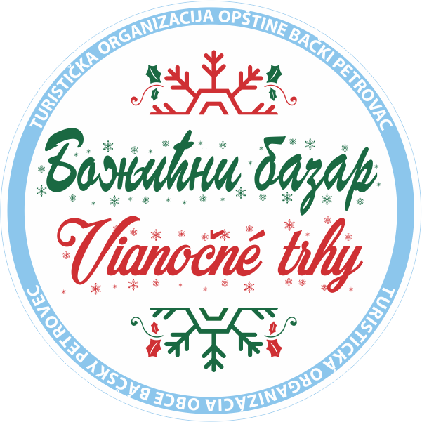*Vyplniť iba jednu z dvoch ponúknutých  opcií

Podujatie sa uskutoční na Námestí slobody v Báčskom Petrovci, Ulica maršala Tita. Všetky stánky musia byť postavené do 10.00 hodiny a na výstavné priestory (Ulica maršala Tita) nie je možný vstup autom (ulica je pešia zóna).

**POZNÁMKA:**

Organizátor zabezpečí: stánky, elektrický prúd (osvetlenie, zásuvku).

Organizátor **NEZABEZPEČUJE**: stolíky, stoličky, predlžovacie šnúry.

Združenie/vystavovateľ si môže priniesť svoje pulty v súlade s produktami, ktoré vystavuje.

**Priestor pre všetkých predajcov/vystavovateľov je vopred individuálne určený a označený a nie je možné samostatne postaviť stánky.**

Miesto pre vystavovanie sa platí vo výške 1.500,00 dinárov za stánok alebo 500.00 dinárov za dĺžkový meter pre vlastné stánky.

**Prihlášky prijímame najneskoršie do 16.12.2024.**

**Prísne bude zakázané pripojenie vykurovacích prístrojov k elektrickej sieti!**

**Zdôrazňujeme, že združenia/vystavovatelia, ktorí budú vystavovať potravinové výrobky, musia mať platnú sanitárnu knižku a osvedčenie o veterinárnej kontrole na predaj mäsa a mäsových výrobkov a mlieka a mliečnych výrobkov.**

**Prihlášky môžete zaslať na e-mail:** [**turizam@backipetrovac.rs**](mailto:turizam@backipetrovac.rs) **021/2280 - 478**

[**opstina@backipetrovac.rs**](mailto:opstina@backipetrovac.rs) **021/2280 – 378**